Von der Saat zum Genuss

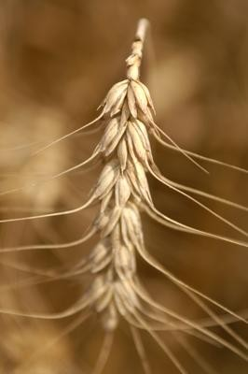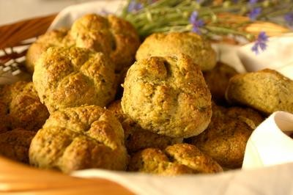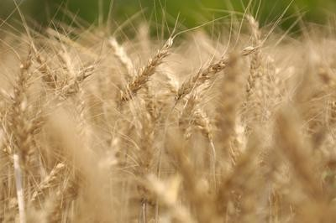

Genuss im Kreislauf der Natur - Brot gilt seit Jahrtausenden als wesentlichstes Grundnahrungsmittel und soll hier als Beispiel und Veranschaulichung der modernen Nahrungskette für den Menschen dienen.

Zielgruppe: Das Szenario Ernährung im Kreislauf der Natur eignet sich bevorzugt für SchülerInnen von 10 bis 14 Jahren.

Ziele: Der Bezug zur Entstehung des Grundnahrungsmittels Brot sowie deren ökologische Bedeutung soll den Schülern näher gebracht werden. Sie werden vom Wissen zum Handeln geführt, bewusste und gesunde Ernährung sowie die ökologischen Zusammenhänge von der Erzeugung bis zum Genuss sollen in einen Beitrag zu einem nachhaltigeren Lebensstil münden.

Pädagogische Prinzipien: Konstruktivistisches Lernen, Situatives Lernen, fächerübergreifendes Lernen, Community Based Learning, Kooperatives Lernen, handlungsorientiertes Lernen, Problembasiertes Lernen, Computergestütztes Lernen

Vorbereitung: Recherche zu Getreideanbauflächen in Österreich, Getreidesorten, auch alte Getreidesorten (auch Internetrecherche), Getreidekörner verschiedener Sorten keimen lassen; wie groß ist der Anteil der Bioanbauflächen beim Brotgetreide; Menge an Brot, die täglich weggeworfen wird ermitteln; eruieren, wie die weiteren Verarbeitungsprozesse aussehen; Bauern bzw. Bäuerinnen in der Umgebung ermitteln, die Biogetreide ab Hof verkaufen;
Getreidemühle organisieren, Küche organisieren, Rezepte suchen; Rezepte für Brot und Aufstriche besorgen, Topfen vom Biomarkt oder einem Ab-Hof-Vermarkter besorgen, Kräuter selbst im Schulgarten ziehen, um se zu Topfenaufstrich bzw. Brot mischen zu können.

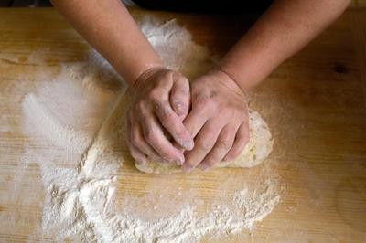

Aktivitäten: eine Exkursion organisieren – vielleicht an zwei bis drei verschiedenen Terminen, um die Wachstumsphasen am Feld beobachten zu können oder Kinder, die am Land wohnen, machen Fotos für die übrigen SchülerInnen. Geschichte rund ums Brotbacken aus früheren Zeiten von älteren Menschen erzählen lassen – was berichten die Großeltern rund um das Thema Brot aus ihrer Kindheit, die Eltern. Wo wurde das Brot gekauft? Etc. (Personen dazu in die Schule einladen). Lateinische Geschichten zum Thema Brot übersetzen. Beispiele aus dem Pflanzenbau in Mathematik einfließen lassen (wie viele Körner entstehen aus einem Korn in x Jahren); Besuch einer Biobäuerin bzw. eines Biobauern; gemeinsames Brotbacken als sinnliches Erlebnis in der Gemeinschaft

Dokumentation: Ständige Dokumentation der Aktivitäten mit Foto bzw. Filmkamera, Aufsätze schreiben zu den Ausflügen und Tätigkeiten, Fremdsprachenvokabular sammeln, Geschichten schreiben. Projektmappe, E-Portfolio oder Projekthomepage, achten auf klimafreundliche Mobilität während des Projektes

Fächer: Biologie, Deutsch, Projekt, Latein, Ernährung, Mathematik, Informatik, Politische Bildung, Religion, Werkunterricht, Bildnerische Erziehung, BUS, Präsentationstechniken, fächerübergreifend

Lehrplanbezug: Der Lehrplanbezug muss von den LeherInnen hergestellt werden.

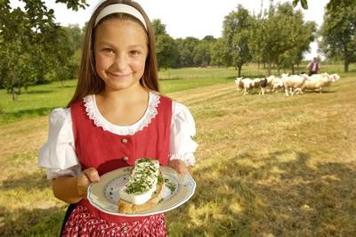

Kontakte: bmukk, Lebensministerium, Höhere land- und forstwirtschaftliche Schulen, ‚die umweltberatung’, Arche Noah

Vorgeschlagene Links:

http://www.bio-austria.at/
http://www.umweltbildung.at/cgi-bin/cms/af.pl?contentid=1499
http://vs.schule.at/index.php?modul=themen&top_id=3754
http://www.umweltberatung.at/start.asp?ID=13374&b=2522
http://www.umweltberatung.at/start.asp?ID=10030&b=2522
http://www.umweltberatung.at/start.asp?b=3999
http://www.rezepte.umweltberatung.at/start.asp?m=33&b=0&ID=2760&sub=0
http://www.umweltbildung.umweltberatung.at/start.asp?b=3655

